- МЕТОДИКА ВЫЯВЛЕНИЯ И ОЦЕНКИ ХИМИЧЕСКОЙ ОБСТАНОВКИ

Под химической обстановкой понимается совокупность химических фактов, образующихся при возникновении аварий или разрушении объектов, содержащих АХОВ. Характеризуется химическая обстановка пространственными и временными масштабами, концентрацией (токсодозой), временем поражающего действия АХОВ.
Выявить химическую обстановку – это значит определить масштабы химического заражения (глубину, площадь зоны химического заражения) и нанести их границы на план объекта или карту местности. Различают фактическую химическую обстановку, выявленную по данным разведки с использованием объективных средств контроля – различных газоанализаторов, и возможную химическую обстановку, выявленную методом прогнозирования, основанным на модельных представлениях и вероятностных расчетах. Фактическая обстановка выявляется после аварии и образования зоны заражения. Химическая обстановка, выявленная методом прогноза, дает только приближенные характеристики химического заражения. Однако она обладает неоспоримым преимуществом – быстротой получения данных о возможном заражении, что обеспечивает своевременное принятие мер по организации защиты людей, помогает выбрать наиболее целесообразные способы действий.
Оценка химической обстановки сводится к решению формализованных задач с целью определения влияния химического загрязнения местности на действия сил ликвидации чрезвычайной ситуации и поведение населения, а также обоснование мероприятий защиты.

3.1. Методика прогнозирования химической обстановки

Методика предназначена для заблаговременного и оперативного прогнозирования масштабов заражения на случай выбросов АХОВ в окружающую среду при авариях (разрушениях) на химически опасных объектах. При проливах АХОВ внешние границы заражения определяют по ингаляционной токсодозе. Для характеристики воздействия на людей принимают дозу D, вычисляемую для определенной точки:
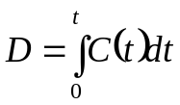,
где С(t) – концентрация АХОВ в воздухе, соответствующая моменту времени t; t – время пребывания в данной точке.
Для наземных источников распространение паров АХОВ подчиняется законам турбулентной диффузии. При этом значение токсодозы может быть найдено из выражения
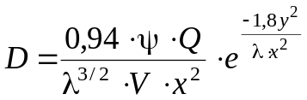,
где х, у – расстояние по осям Х и Y; Q – количество вещества, перешедшее в первичное или вторичное облако; V – скорость ветра; λ – константа, зависящая от степени вертикальной устойчивости (СВУ) приземных слоев атмосферы; ψ – параметр, определяемый соотношением V и x (пропор-ционален x^{–1/2}).
При заданном значении D это соотношение можно рассматривать как уравнение для определения совокупности точек (Х, Y), образующих изолинию равных значений токсодозы. На этом основана рассматриваемая методика.
Сложность расчетов процесса рассеивания и многообразие реальных условий и факторов, влияющих на размеры зон рассеивания, приводят к необходимости принять ряд допущений и ограничений:
- Емкости, содержащие АХОВ, разрушаются полностью, и все содержимое поступает в окружающую среду.
- Толщина слоя жидкости h, разлившейся свободно, постоянна и соответствует 0,05 м.
- Толщина слоя жидкости, разлившейся в самостоятельный поддон (обвалование), определяется по формуле
h = H – 0,2,
где Н – высота поддона (обвалования), м.
- Толщина слоя жидкости, поступившей в общий поддон от нескольких источников (емкостей, трубопроводов, аппаратов и т.п.) определяется по формуле
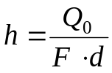,
где Q₀ – количество выброшенного (разлившегося) при аварии АХОВ, т;
F – реальная площадь разлива в поддоны, м²; d – плотность АХОВ, т/м³ .
- Предельная продолжительность сохранения метеоусловий – N = 4 ч.
- Расчеты ведутся по эквивалентным количествам Q_{экв} АХОВ. Под Q_{экв} АХОВ понимается такое количество хлора, масштаб заражения которым при инверсии эквивалентен масштабу заражения при данной СВУ воздуха количеством данного АХОВ, перешедшим в первичное (вторичное) облако.
- Масштаб заражения АХОВ в зависимости от их физических свойств и агрегатного состояния рассчитывают по первичному и вторичному облаку, например:
- для сжижения газов – отдельно по первичному и вторичному облаку;
- для сжатия газов – только по первичному облаку;
- для ядовитых жидкостей, кипящих выше температуры окружающей среды, - только по вторичному облаку.
При заблаговременном прогнозировании масштаба заражения на случай производственных аварий в качестве исходных данных рекомендуется принимать следующие: за величину выброса АХОВ (Q₀) – его содержание в максимальной по объему единичной емкости (технологической, складской, транспортной и др.), а для сейсмических районов – общий запас АХОВ; метеорологические условия – инверсия, скорость ветра – 1 м/с.
Для прогноза масштабов заражения непосредственно после аварии должны браться конкретные данные о количестве выброшенного (разлившегося) АХОВ и реальные метеоусловия.
Внешние границы зоны заражения АХОВ рассчитываются по пороговой токсодозе при ингаляционном воздействии на организм человека.
Основные исходные данные:
- общее количество АХОВ на объекте Q и данные по размещению их запасов в емкостях, аппаратах и технологических трубопроводах;
- количество АХОВ, выброшенное в окружающую среду Q₀ и характер разлива на подстилающей поверхности («свободно», «в поддон» или «обваловку» с указанием Н, м);
- физико-химические и токсические свойства АХОВ (температура кипения, плотность, молекулярная масса, токсодоза и др.);
- плотность населения (количество производственного персонала) в зоне возможного химического заражения и степень его защиты;
- метеорологические условия – температура воздуха, почвы, скорость ветра в приземном слое (на высоте флюгера – 10 м), СВУ
Различают три степени вертикальной устойчивости атмосферы в зависимости от вертикальных потоков воздуха: инверсию, изотермию и конвекцию.
Инверсия в атмосфере – это повышение температуры воздуха по мере увеличения высоты (верхние слои воздуха теплее нижних). Она чаще всего образуется при ясной погоде, малой (до 4 м/с) скорости ветра за час до захода солнца и разрушается утром в течение часа после восхода солнца. В безветренные ночи она возникает в результате интенсивного излучения тепла земной поверхностью, что приводит к охлаждению как самой поверхности, так и прилегающего слоя воздуха.
Инверсионный слой является задерживающим в атмосфере, препятствует движению воздуха по вертикали, вследствие чего под ним накапливается водяной пар, пыль, а это способствует образованию дыма и тумана. Инверсия препятствует рассеиванию воздуха по высоте и создает наиболее благоприятные условия для сохранения высоких концентраций АХОВ. Глубина зоны химического заражения при инверсии будет максимальной.
Изотермия – характеризуется стабильным равновесием воздуха (температура слоев воздуха высотой до 20–30 м постоянна). Она наиболее типична для пасмурной погоды, но может возникнуть и в утренние, и в вечерние часы. При снежном покрове чаще наблюдается изотермия и реже инверсия. Изотермия, так же как и инверсия, способствует длительному застою паров АХОВ на местности, в лесу, в жилых кварталах городов и населенных пунктов.
Конвекция – это вертикальное перемещение воздуха с одних высот на другие. При конвекции нижние слои воздуха теплее верхних. Воздух более теплый перемещается вверх, и более холодный и плотный – вниз. Конвекция возникает при ясной погоде и слабом ветре утром через 2 ч после восхода солнца и разрушается вечером за 2 ч до захода солнца. При конвекции наблюдаются восходящие потоки воздуха, рассеивающие зараженное облако, что создает неблагоприятные условия для распространения АХОВ, поэтому глубина зоны химического заражения будет минимальной.
Степень вертикальной устойчивости приземного слоя воздуха может быть определена по данным прогноза погоды с помощью табл. 3.1.
Таблица 3.1
Степень вертикальной устойчивости воздуха по данным прогноза погоды

Скорость ветра V, м/с | Ночь |  | Утро |  | День |  | Вечер
Скорость ветра V, м/с | ясно, переменная облачность | сплошная облачность | ясно, переменная облачность | сплошная облачность | ясно, переменная облачность | сплошная облачность | ясно, переменная облачность | сплошная облачность
< 2 | ИН | ИЗ | ИЗ (ИН) | ИЗ | К (ИЗ) | ИЗ | ИН | ИЗ
2 – 3,9 | ИН | ИЗ | ИЗ (ИН) | ИЗ | ИЗ | ИЗ | ИЗ (ИН) | ИЗ
> 4 | ИЗ | ИЗ | ИЗ | ИЗ | ИЗ | ИЗ | ИЗ | ИЗ

Примечание: 1. Обозначения: ИН – инверсия; ИЗ – изотермия; К – конвекция.
2. Под термином «утро» понимается период времени в течение 2 часов после восхода солнца; «вечер» – в течение 2 часов после захода солнца. Период от восхода до захода солнца за вычетом 2 утренних часов – «день», а период от захода до восхода солнца за вычетом 2 вечерних часов – «ночь».
3. Скорость ветра и степень вертикальной устойчивости воздуха применяются в расчетах на момент аварий.

Более точно степень вертикальной устойчивости воздуха можно определить по скорости ветра на высоте 1 м – V₁ и температурному градиенту Δt (Δt = t₅₀ – t₂₀₀, где t₅₀ – температура воздуха на высоте 50 см;
t₂₀₀ – температура воздуха на высоте 200 см от поверхности земли) с помощью математических соотношений:
– при Δt / V₁ ² ≤ –0,1 будет инверсия;
– при +0,1 Δt / V₁ ² > –0,1 будет изотермия;
– при Δt / V₁ ² ≥ +0,1 будет конвекция.

3.2. Алгоритм проведения расчетов
3.2.1. Определение эквивалентного количества вещества по первичному облаку
Количественные характеристики выбросов АХОВ для расчета масштабов заражения определяют по их эквивалентным значениям.
Эквивалентное количество вещества по первичному облаку (в тоннах) определяется по формуле
Q_{э1} = К₁⋅ К₃ ⋅ К₅ ⋅ К₇ ⋅ Q₀,
где К₁ – коэффициент, зависящий от условий хранения АХОВ; К₃ – коэффициент, равный отношению пороговой токсодозы хлора к пороговой токсодозе другого АХОВ; К₅ – коэффициент, учитывающий влияние степени вертикальной устойчивости атмосферы; К₇ – коэффициент, учитывающий влияние температуры воздуха; Q₀ – количество выброшенного (разлившегося) при аварии вещества, т.
Коэффициент К₁ рассчитывается по соотношению
К₁ = С_{р} ⋅ ΔТ / ΔН_{исп} ,
где С_{р} – удельная теплоемкость жидкого АХОВ, кДж/(кг⋅град); ΔТ – разность температур жидкого АХОВ до и после разрушения емкости, °С; ΔН_{исп} – удельная теплота испарения жидкого АХОВ при температуре испарения, кДж/кг. Значения указанных величин могут быть взяты из справочной литературы. Для некоторых АХОВ значения коэффициентов К₁ приведены в прил. 2.
Коэффициент К₃ рассчитывается по соотношению
К₃ = Д_{хлора} / Д_{АХОВ},
где Д – пороговая токсодоза, мг⋅мин/л, определяемая по прил. 1.
Коэффициент К₅ принимают равным:
- 1,0 для инверсии;
- 0,23 – для изотермии;
- 0,08 – для конвекции.
Для сжатых газов принимают К₁ = К₇ = 1,0.
Величину Q₀ рассчитывают по следующим формулам:
- при авариях на хранилищах
Q₀ = ρ⋅V_{x} ,
где ρ – плотность газообразного АХОВ, т/м³ (см. прил. 1); V_{x} – объем хранилища, м³;
- при авариях на газопроводе
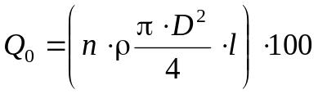,
где n – процентное содержание АХОВ в газовом потоке, %; D – диаметр трубопровода, м; l – длина секции газопровода между автоматическими отсекателями, м.
3.2.2. Определение эквивалентного количества вещества по вторичному облаку
Эквивалентное количество вещества по вторичному облаку рассчитывается по формуле
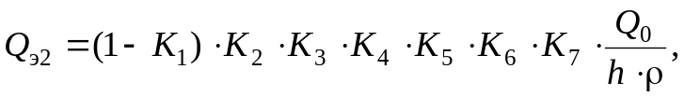
где К₂ – коэффициент, зависящий от физико-химических свойств АХОВ. Он рассчитывается по формуле К₂ = 6,08⋅10^{–5}⋅Р⋅М^{0,5}, здесь Р – давление насыщенного пара вещества при температуре кипения, кПа; М – относительная молекулярная масса вещества; К₄ – коэффициент, учитывающий влияние скорости ветра. Его можно найти по соотношению К₄ = v/3 + 0,67, здесь v – значение скорости ветра, м/с. Коэффициент К₆ определяется по соотношению К₆ = N^{0,8} при N < T и К₆ = Т^{0,8} при N > T; при Т < 1 ч К₆ = 1, здесь Т – продолжительность поражающего действия АХОВ, рассчитывается по формуле
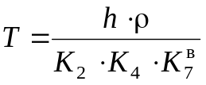.
Для большинства веществ значение коэффициента К₇ (при положительных температурах) можно принять равным 1,0, а в остальных случаях определить по прил. 2.

3.2.3. Определение эквивалентного количества веществ при разрушении
опасного объекта

В случае разрушения ХОО при прогнозировании глубины заражения рекомендуется брать данные на одновременный выброс запаса АХОВ на объекте и следующие метеорологические условия: инверсия, скорость ветра – 1 м/с.
Эквивалентное количество АХОВ в облаке зараженного воздуха определяется аналогично методике для вторичного облака при свободном разливе. При этом суммарное эквивалентное количество Q_{Σэ} рассчитывается по формуле
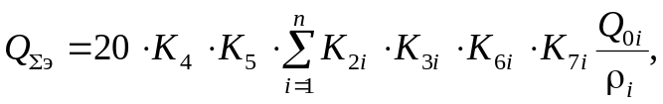
где ρ_{i} – плотность i-го АХОВ, т/м³; Q_{0i} – запас i-го АХОВ в хранилище, т; остальные коэффициенты соответствуют себе подобным при определении Q_{э1} , Q_{э2}.
Расчет глубин заражения первичным (вторичным) облаком АХОВ при авариях (разрушениях) на технологических емкостях, хранилищах и транспорте и др. ведется с помощью аналитических выражений или табличных данных в зависимости от эквивалентного количества вещества и скорости ветра. Глубина зоны заражения может быть обусловлена первичным Г₁ или вторичным Г₂ облаком АХОВ. Полная глубина зоны заражения Г, обусловленная совместным воздействием первичного и вторичного облаков АХОВ, определяется соотношением Г = Г₁ + 0,5⋅Г₂ , при Г₂ < Г₁ или Г = Г₂ + 0,5⋅Г₁ при Г₁ < Г₂.
Полученные значения глубины зоны заражения Г сравниваются с предельно возможным значением глубины переноса воздушных масс Г_{п}, определяемой по формуле
Г_{п} = N ⋅ W ,
где N – время от начала аварии, ч;⋅W – скорость переноса переднего фронта зараженного воздуха при данных скоростях ветра и степени вертикальной устойчивости воздуха, км/ч. Значение W можно определить аналитически или с использованием данных табл. 3.2.
Таблица 3.2

Скорость переноса ветром переднего фронта облака зараженного воздуха

Скорость ветра V, м/с | 1 | 2 | 3 | 4 | 5 | 6 | 7 | 8 | 9 | 10 | 11 | 12 | 13 | 14 | 15
Скорость переноса фронта облака W, км/ч | 5 | 10 | 16 | 21 | ИНВЕРСИЯ
Скорость переноса фронта облака W, км/ч | ИЗОТЕРМИЯ
Скорость переноса фронта облака W, км/ч | 6 | 12 | 18 | 24 | 29 | 35 | 41 | 47 | 53 | 59 | 65 | 71 | 76 | 82 | 88
Скорость переноса фронта облака W, км/ч | КОНВЕКЦИЯ
Скорость переноса фронта облака W, км/ч | 7 | 14 | 21 | 28

За окончательную расчетную глубину зоны заражения принимается меньшее из двух сравниваемых между собой значений Г и Г_{п}.
В связи с громоздкостью математических описаний рассмотрим аналитическое выражение для расчета глубины заражения при скорости ветра 1 м/с. В общем виде глубина зоны может быть найдена по формуле
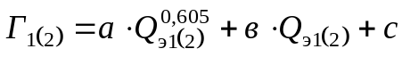,
где а, в, с – коэффициенты, принимающие значения (табл. 3.3) в зависимости от количества эквивалентного вещества Q_{э} по первичному (вторичному) облаку.
Таблица 3.3
Значения коэффициентов для расчета глубины зоны заражения

Коэффициент | Эквивалентное количество АХОВ, т
Коэффициент | 0,01–1,0 | 1,0–10 | 10–100 | 100–1000
а | 4,64 | 4,50 | 4,544 | 4,918
в | 0,012 | 0,091 | 0,082 | 0,0438
с | 0,098 | 0,16 | 0,09 | –2,23
При скоростях ветра более 1 м/с нахождение глубины зоны заражения целесообразно вести с использованием формул интерполирования и данных прил. 3:
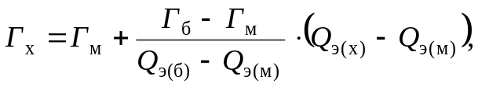
где Г_{б}, Г_{м}, Г_{х} – соответственно большее, меньшее и искомое значение глубины распространения зараженного АХОВ воздуха, км; Q_{э(б)}, Q_{э(м)},
Q_{э(х)} – соответственно большее, меньшее и непосредственно перешедшее в первичное (вторичное) облако эквивалентное количество АХОВ, т.
3.2.4. Определение площади зоны заражения
Различают зоны возможного и фактического заражения.
Площадь зоны возможного заражения первичным (вторичным) облаком АХОВ – площадь территории, в пределах которой под воздействием изменения направления ветра может перемещаться облако АХОВ. Она рассчитывается по формуле
S_{в} = 8,75⋅10^{–3}⋅Г ²⋅ϕ,
где S_{в} – площадь зоны, км²; Г – глубина зоны, км; ϕ – угловые размеры зоны, град.
Угловые размеры зоны определяются в зависимости от скорости ветра V согласно данным, приведенным в табл. 3.4.
Таблица 3.4
Отображение зон возможного заражения АХОВ на картах (схемах)

№ зон | Скорость ветра,  V (м/c) | Угловые размеры ВХЗ, ϕ (град.) | Вид зоны ВХЗ | Поясняющая надпись | Графическое изображение зоны ВХЗ
1. | 0,5 и менее | 360 | Окружность | Хлор-10  6,00 1,7 | 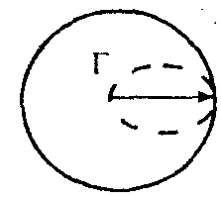
2. | 0,6÷1,0 | 180 | Полуокруж-ность | Хлор-5  7,00 1,8 | 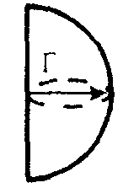
3. | 1,1÷ 2,0 | 90 | Сектор | Хлор-8  5,00 3,6 | 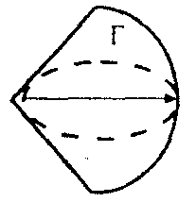
4. | Более 2,0 | 45 | Сектор | Аммиак-10  4,00 5,3 | 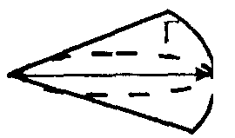

Примечание. Зона фактического заражения имеет форму эллипса (в табл.3.4 показана пунктиром), входит в зону возможного химического заражения (ВХЗ) и обычно не наносится на карты (схемы) ввиду возможного перемещения облака АХОВ.

Площадь зоны фактического заражения АХОВ – площадь территории, заряженной АХОВ в опасных пределах. Она рассчитывается по формуле
S_{ф} = К_{в}⋅Г ²⋅N ^{0,2},
где К_{в} – коэффициент, зависящий от степени вертикальной устойчивости воздуха, который принимают равным: 0,081 – при инверсии; 0,133 – при изотермии; 0,235 – при конвекции; N – время, прошедшее после аварии, ч.
3.2.5. Нанесение зон заражения на карту, план, схему
Условные обозначения наносятся в следующей последовательности:
- точкой синего цвета отмечается место аварии и проводится ось в направлении распространения облака зараженного воздуха;
- на оси следа откладывают величину глубины зоны возможного заражения АХОВ;
- синим цветом наносится зона возможного заражения АХОВ в виде окружности, полуокружности или сектора в зависимости от скорости ветра в приземном слое воздуха (см. табл. 3.4);
- зона возможного химического заражения штрихуется желтым цветом;
- возле места аварии синим цветом делается поясняющая надпись. В числителе – тип и количество выброшенного АХОВ (т), в знаменателе – время и дата аварии.
Схема площади зоны возможного химического заражения приведена на рис. 3.1.
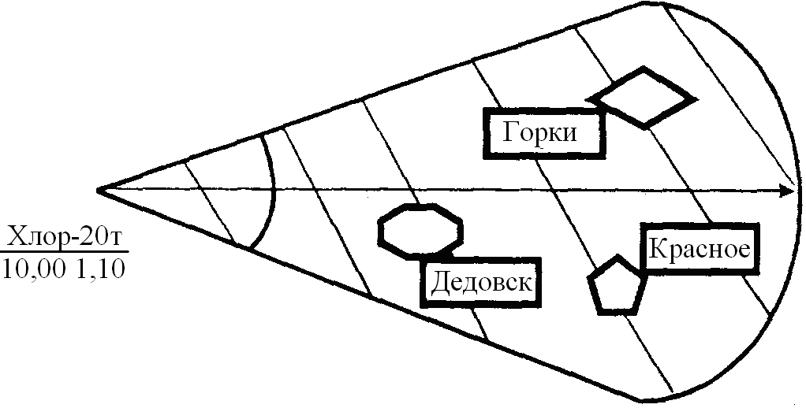
Рис. 3.1. Схема площади зоны возможного химического заражения

Зона возможного химического заражения часто дополнительно подразделяется:
- на район аварии или место разлива АХОВ (непосредственно на карту не наносится);
- зону возможного распространения зараженного воздуха – площадь, в пределах которой распространяются АХОВ с поражающей концентрацией.
Населенные пункты в зоне возможного химического заражения с находящимися в них людьми, сельскохозяйственными животными и растениями составляют очаг возможного химического поражения (ОХП).
Помимо рассмотренной методики, для ориентировочного, быстрого определения глубины распространения АХОВ в условиях городской застройки можно воспользоваться данными табл. 3.5.

Таблица 3.5
Ориентировочные значения глубины (км) распространения некоторых АХОВ
в условиях городской застройки при инверсии и скорости ветра 1м/с

Масса Q АХОВ, т | Аммиак | Хлор | Синильная кислота
5 | 0,5/0,1 | 4/0,9 | 2,4/1,8
25 | 1,3/0,4 | 11,5/2,5 | 7,1/5,5
50 | 2,1/0,6 | 18/3,8 | 12/9
100 | 3,4/1,0 | 30/6,3 | 18/14

Примечания. 1. В числителе указано расстояние для поражающей, в знаменателе – смертельной концентраций.
2. Табличные значения уменьшаются при изотермии в 1,3 раза, при конвекции – в 1,6 раза.
3. При скорости ветра более 1 м/с применяются следующие поправочные коэффициенты:

Скорость ветра, м/с | 1 | 3 | 4 | 5 | 6 | 10
Поправочный коэффициент | 1 | 2,1 | 3,7 | 3,9 | 4,3 | 4,6

Ширина зоны химического заражения АХОВ приближенно может быть определена по СВУ и по колебаниям направления ветра: при инверсии принимается 0,03 глубины зоны; изотермии – 0,15; конвекции – 0,2; устойчивом ветре (колебания не более шести градусов); неустойчивом ветре – 0,8 глубины зоны. В этом случае к ширине добавляются линейные размеры места разлива АХОВ.
Площадь зоны района аварии S₀ определяется по формуле S₀ = π⋅R₀, где R₀ – радиус зоны, м; R = 6⋅Q₀^{0,5}, причем Q₀ дается в тоннах.
Высота подъема облака АХОВ (Н_{об}) зависит от глубины распространения и СВУ. Для закрытой местности Н_{об} определяется по формулам:
Н_{об} = 0,005⋅Г – при инверсии;
Н_{об} = 0,015⋅Г – при изотермии;
Н_{об} = 0,07⋅Г – при конвекции.
Для открытой местности Н_{об} увеличивается в 2 раза.

3.3. Оценка химической обстановки

Оценка химической обстановки предполагает определение целого ряда величин, которые характеризуют конкретные ситуации.
Примеры оценки обстановки рассмотрены ниже.
Пример 1. Определение продолжительности поражающего действия АХОВ.
Решение. Продолжительность Т, ч, поражающего действия АХОВ определяется временем его испарения с площади разлива и находится по формуле
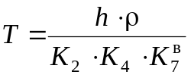.

Пример 2. Определение времени подхода t_{п} заражающего воздуха к определенному рубежу.
Решение. Время подхода воздуха t_{п}, ч, зараженного АХОВ, к заданному рубежу зависит от средней скорости переноса переднего фронта облака W воздушным потоком и определяется выражением t_{п} = L/W, где
L – расстояние от источника заражения до заданного рубежа, км.
Пример 3. Выбор средств защиты и оказания первой медицинской помощи.
Решение. Данная задача решается с использованием данных прил. 4.
Пример 4. Определение возможных общих потерь населения в очаге поражения АХОВ.
Решение. Возможные общие потери населения в очаге поражения АХОВ вычисляют по формуле
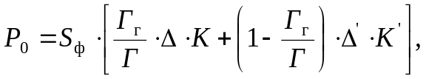
где Р₀ – общие потери населения в очаге поражения АХОВ, чел.; Г_{г} – глубина распространения облака зараженного АХОВ воздуха в городе, км;
Δ, Δ′ – средняя плотность населения соответственно в городе и загородной зоне, чел/км²; К, К ′ – доля незащищенного населения соответственно в городе и загородной зоне, вычисляемая по формулам
К = 1 – n₁ – n₂;
К ′ = 1 – n′₁ – n′₂,
где n₁, n′₁ – доля населения, обеспеченного противогазами соответственно в городе и в загородной зоне; n₂, n′₂ – доля населения, обеспеченного убежищами соответственно в городе и загородной зоне.
Для оперативных расчетов принимается, что структура потерь в очаге поражения АХОВ составит:
- 35 % – безвозвратные потери;
- 40 % – санитарные потери тяжелой и средней форм тяжести (выход людей из строя на срок не менее чем на 2–3 недели с обязательной госпитализацией);
- 25 % – санитарные потери легкой формы тяжести.
Примеры прогнозирования и решения типовых задач по оценке химической обстановки приведены в прил. 4.
Выявление фактической химической обстановки по данным разведки может быть осуществлено с применением приборов, указанных в прил. 5.
Предлагаемая методика по выявлению и оценке химической обстановки позволяет использовать результаты расчетов для практического выбора комплекса мероприятий по ликвидации последствий аварий химического заражения, учитывая возможные последствия в очаге поражения при имеющейся обеспеченности производственного персонала и населения средствами защиты.
Выбор комплекса мероприятий осуществляется по данным анализа условий работы предприятия относительно влияния АХОВ на производство, материалы и сырье, возможности герметизации зданий цехов и других помещений, где находятся люди, а также их работы в средствах индивидуальной защиты. В случае необходимости определяются вещества для обеззараживания территории объекта, зданий и сооружений, способы проведения санитарной обработки людей и дегазации.

РЕКОМЕНДУЕМЫЙ БИБЛИОГРАФИЧЕСКИЙ СПИСОК

- Защита населения и территорий в чрезвычайных ситуациях /С.А. Буланенков , С.И. Воронов, П.П. Губченко и др.; Под общ. ред. М.И. Фалеева. – Калуга: ГУП «Облиздат» , 2001.– 480 с.
- Корсаков Г.А. Комплексная оценка обстановки и управление предприятием в чрезвычайных ситуациях: Учеб. пособие. С-Пб.: ИПК РС, 1993.–129 с.
- Руководящий документ. Методика прогнозирования масштабов заражения сильнодействующими веществами при авариях (разрушениях) на химически опасных объектах и транспорте. РД 52.04.253-90. Л.: Гидрометеоиздат,1991.–25 с.
- Методические указания по оценке химической обстановки при авариях (разрушениях) на объектах имеющих сильнодействующие ядовитые вещества / Фирсов В.В., Тарасенко А.И. и др. Новочерк. полит. ин-т. Новочеркасск: НПИ, 1991.–31 с.
- Мельник Б.Д. Инженерный справочник по технологии неорганических веществ. 2-е изд. М.: Химия, 1975. – 544 с.

Приложение 1
Физико-химические и токсические характеристики

Наименование АХОВ | Формула | Молекулярная масса | Температура кипения,  t_{кип} ,⁰С | Плотность АХОВ,  ρ, т/м³ |  | Давление насыщенного пара Р при t_{кип} ,Па | Пороговая токсодоза Д, мг мин  л
 |  |  |  | газ | жидкость | Давление насыщенного пара Р при t_{кип} ,Па | Пороговая токсодоза Д, мг мин  л
Аммиак | NH₃ | 17,03 | –33,42 | 0,0008 | 0,681 | 99,7 | 15
Водород фтористый | HF | 20,01 | 19,52 | – | 0,989 | 103 | 4
Водород хлористый | HCl(г) | 36,46 | –85,1 | 0,0016 | 1,191 | 100,8 | 2
Водород бромистый | HBr | 80,92 | –66,77 | 0,0036 | 1,49 | 100,6 | 2,4*
Водород цианистый | HCN | 27,03 | 25,7 | – | 0,687 | 82,25 | 0,2
Двуокись азота | NO₂ | 46,01 | 21,0 | – | 1,491 | 97,04 | 1,5
Сернистый ангидрид | SO₂ | 64,06 | –10,1 | – | 1,462 | 100,8 | 1,8
Сероводород | H₂S | 34,08 | –60,35 | 0,00154 | 0,964 | 118,37 | 16,1
Сероуглерод | CS₂ | 76,14 | 46,2 | – | 1,263 | 39,60 | 45
Соляная кислота (концентрированная) | HCl(ж) | 36,46 | – | – | 1,198 | 57,19 | 2
Формальдегид | HCHO | 30,03 | –19,0 | – | 0,815 | 102,10 | 0,6*
Фосген | COCl₂ | 98,92 | 8,2 | 0,0035 | 1,432 | 100,90 | 0,6
Фтор | F₂ | 38,0 | –188,2 | 0,0017 | 1,512 | 101,44 | 0,2*
Хлор | Cl₂ | 70,91 | –34,7 | 0,0032 | 1,553 | 101,58 | 0,6
Хлорциан | CNCl | 61,47 | 12,6 | 0,0021 | 1,22 | 100,80 | 0,75

Примечания. 1. Плотности газообразных АХОВ приведены для атмосферного давления (для аммиака приведено значение при хранении под давлением); при давлении в емкости, отличном от атмосферного, плотности газообразных АХОВ определяются путем умножения данных на значения давления в кгс/см.².
2. Численные значения токсодоз, помеченные звездочкой, определены ориентировочно расчетом по соотношению Д = 240⋅К⋅ПДКр.з.,
где Д – пороговая токсдоза, мг⋅мин/л; К = 5 – для раздражающих ядов (помечены звездочкой); К = 9 – для прочих ядов; ПДКр.з. – предельно допустимая концентрация вещества рабочей зоны по ГОСТ 12.1.005-88, мг/л.

Приложение 2
Вспомогательные коэффициенты для определения масштабов заражения АХОВ
Наименование АХОВ | К₁ | К₂ | К₃ | К₇ при температуре окружающей среды
 |  |  |  | для –40°С | для –20°С | для 0°С | для 20°С | для 40°С
Аммиак:  - хранение под давлением | 0,18 | 0,025 | 0,04 | 0 _  0,9 | 0,3  1 | 0,6  1 | 1  1 | 1,4  1
-изотермическое хранение | 0,01 | 0,025 | 0,04 | 0 _  0,9 | 1  1 | 1  1 | 1  1 | 1  1
Водород фтористый | 0 | 0,028 | 0,15 | 0,1 | 0,2 | 0,5 | 1 | 1
Водород хлористый | 0,28 | 0,037 | 0,30 | 0,64  1 | 0,6  1 | 0,8  1 | 1  1 | 1,2  1
Водород бромистый | 0,13 | 0,055 | 6,0 | 0,2  1 | 0,5  1 | 0,8  1 | 1  1 | 1,2  1
Водород цианистый | 0 | 0,026 | 3,0 | 0 | 0 | 0,4 | 1 | 1,3
Окислы азота | 0 | 0,04 | 0,4 | 0 | 0 | 0,4 | 1 | 1
Сернистый ангидрид | 0,11 | 0,049 | 0,333 | 0 _  0,2 | 0 _  0,5 | 0,3  1 | 1  1 | 1,7  1
Сероводород | 0,27 | 0,042 | 0,036 | 0,3  1 | 0,5  1 | 0,8  1 | 1  1 | 1,2  1
Сероуглерод | 0 | 0,021 | 0,013 | 0,1 | 0,2 | 0,4 | 1 | 2,1
Соляная кислота (концентрированная) | 0 | 0,021 | 0,3 | 0 | 0,1 | 0,3 | 1 | 1,6
Формальдегид | 0,19 | 0,034 | 1 | 0 _  0,4 | 0  1 | 0,5  1 | 1  1 | 1,5  1
Фосген | 0,05 | 0,061 | 1 | 0 _  0,1 | 0 _  0,3 | 0 _  0,7 | 1  1 | 2,2  1
Фтор | 0,95 | 0,038 | 3 | 0,7  1 | 0,8  1 | 0,9  1 | 1  1 | _1,1  1
Хлор | 0,18 | 0,052 | 1 | 0 _  0,9 | 0,3  1 | 0,6  1 | 1  1 | 1,4  2
Хлорциан | 0,04 | 0,048 | 0,8 | 0 _  0 _ | 0 _  0 | 0 _  0,6 | 1  1 | 3,9  1

Примечание. В числителе значения К₇ даны для первичного, а в знаменателе – для вторичного облаков.

Приложение 3
Глубина зон заражения АХОВ, км
Скорость ветра V, м/с | Эквивалентное количество Q_{э} АХОВ, т
Скорость ветра V, м/с | 0,01 | 0,05 | 0,1 | 0,5 | 1 | 3 | 5 | 10 | 20 | 30 | 50 | 70 | 100 | 300 | 500 | 1000
1 | 0,38 | 0,85 | 1,25 | 3,16 | 4,75 | 9,18 | 12,53 | 19,2 | 29,56 | 38,13 | 52,67 | 65,23 | 81,91 | 166 | 231 | 363
2 | 0,26 | 0,59 | 0,84 | 1,92 | 2,84 | 5,35 | 7,2 | 10,83 | 16,44 | 21,02 | 28,73 | 35,35 | 44,09 | 87,79 | 121 | 189
3 | 0,22 | 0,48 | 0,68 | 1,53 | 2,17 | 3,99 | 5,34 | 7,96 | 11,94 | 15,18 | 20,59 | 25,21 | 31,30 | 61,47 | 84,5 | 130
4 | 0,19 | 0,42 | 0,59 | 1,33 | 1,88 | 3,28 | 4,36 | 6,46 | 9,62 | 12,18 | 16,43 | 20,05 | 24,80 | 48,16 | 65,92 | 101
5 | 0,17 | 0,38 | 0,53 | 1,19 | 1,68 | 2,91 | 3,75 | 5,53 | 8,19 | 10,33 | 13,68 | 16,89 | 20,82 | 40,11 | 54,67 | 83,6
6 | 0,15 | 0,34 | 0,48 | 1,09 | 1,53 | 2,66 | 3,43 | 4,88 | 7,20 | 9,06 | 12,14 | 14,79 | 18,13 | 34,67 | 47,09 | 71,7
7 | 0,14 | 0,32 | 0,45 | 1,0 | 1,42 | 2,46 | 3,17 | 4,49 | 6,48 | 8,14 | 10,87 | 13,17 | 16,17 | 30,73 | 41,63 | 63,16
8 | 0,13 | 0,30 | 0,42 | 0,94 | 1,33 | 2,3 | 2,97 | 4,2 | 5,92 | 7,42 | 9,9 | 11,98 | 14,68 | 27,75 | 37,49 | 56,7
9 | 0,12 | 0,28 | 0,40 | 0,88 | 1,25 | 2,17 | 2,8 | 3,96 | 5,60 | 6,86 | 9,12 | 11,03 | 13,5 | 25,39 | 34,24 | 51,6
10 | 0,12 | 0,26 | 0,38 | 0,84 | 1,19 | 2,06 | 2,66 | 3,76 | 5,31 | 6,50 | 8,50 | 10,23 | 12,54 | 23,49 | 31,61 | 47,53
11 | 0,11 | 0,25 | 0,36 | 0,80 | 1,13 | 1,96 | 2,53 | 3,58 | 5,06 | 6,20 | 8,01 | 9,61 | 11,74 | 21,91 | 29,44 | 44,15
12 | 0,11 | 0,24 | 0,34 | 0,76 | 1,08 | 1,88 | 2,42 | 3,43 | 4,85 | 5,94 | 7,67 | 9,07 | 11,06 | 20,58 | 27,61 | 41,30
13 | 0,10 | 0,23 | 0,33 | 0,74 | 1,04 | 1,80 | 2,37 | 3,29 | 4,66 | 5,70 | 7,37 | 8,72 | 10,48 | 19,45 | 26,04 | 38,90
14 | 0,10 | 0,22 | 0,32 | 0,71 | 1,0 | 1,74 | 2,24 | 3,17 | 4,49 | 5,50 | 7,10 | 8,40 | 10,04 | 18,46 | 24,69 | 36,81
15 | 0,10 | 0,22 | 0,31 | 0,69 | 0,97 | 1,68 | 2,17 | 3,07 | 4,34 | 5,31 | 6,86 | 8,11 | 9,70 | 17,6 | 23,5 | 34,98

Примечание: 1. При V > 15 м/с значение глубины принимается, как при V = 15 м/с.
2. При V < 1 м/с значение глубины принимается, как при V = 1 м/с.
Приложение 4
Примеры прогнозирования и решения типовых задач по оценке
химической обстановки
Пример 1. Определить глубину распространения АХОВ при аварии на химически опасном объекте при следующих исходных данных:
- тип АХОВ – хлор;
- количество АХОВ , Q₀ = 96 тонн;
- условия хранения АХОВ – жидкость под давлением;
- высота обвалования, Н = 2 м;
- время после аварии N = 4 ч;
- метеоусловия: изотермия; температура воздуха Т_{в} = 10°С; скорость ветра, V₁₀ = 2 м/с.
Решение
1.1. Вычисляем эквивалентное количество хлора, перешедшее в первичное облако:
Q_{э1} = К₁⋅К₃⋅К₅⋅К′₇⋅Q₀ = 0,18 ⋅1 ⋅ 0,23 ⋅ 0,8 ⋅ 96 = 3,18 т ,
где К₁ = 0,18; К₃ =1; К₅ = 0,23; К ′₇ = 0,8 (прил. 2).
1.2. Вычисляем эквивалентное количество хлора, перешедшее во вторичное облако, по формуле
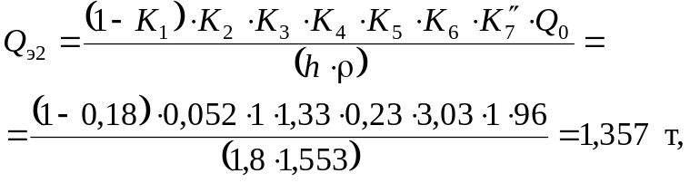
где К₂ = 0,052; К₄ =1,33; К′′₇ = 1; h = H – 0,2= 2 – 0,2 = 1,8 м; ρ = 1,553 т/м³ (прил. 2),
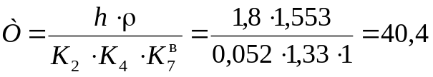ч,
К₆ = N^{0,8} = 4^{0,8} = 3,03.
2. Вычисляем глубину распространения первичного и вторичного, облаков АХОВ с применением формул интерполирования: для скорости ветра в 2 м/с и для Q_{э}, равных 5, а также 3 и 1 т, находим соответствующие значения глубины распространения зараженного АХОВ воздуха, км: 7,2, 5,35 и 2,84 км (прил. 3).
Тогда глубина распространения первичного и вторичного облаков АХОВ составит:
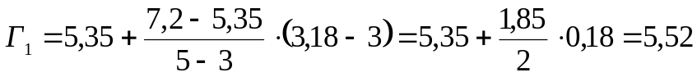, км;
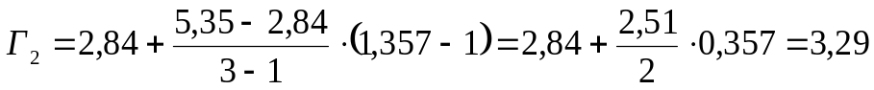, км;
3. Вычисляем общую глубину распространения облаков зараженного АХОВ воздуха :
Г = Г + 0,5⋅Г" = 5,52 + 0,5⋅3,29 = l,65 + 5,52 = 7,17км.
Находим предельно возможное значение глубины переноса воздушных масс Г_{п} : Г_{п} = N ⋅ V = 4 ⋅ 12 = 48 км/ч.
В рассматриваемом случае N=4 ч, скорость переноса переднего фронта облака зараженного АХОВ воздуха - V=12 км/ч (табл.3.2).
Так как Г < Г_{п}, общая глубина распространения зараженного АХОВ воздуха составит – Г = 7,7 км.
Пример 2. В результате аварии на химически опасном объекте произошел выброс АХОВ. Определить время подхода облака воздуха зараженного АХОВ к населенным пунктам при следующих исходных данных:
- расстояния от источника выброса АХОВ до населенных пунктов:
Х₁ = 2км; Х₂ = 6км; Х₃ = 12км;
- метеоусловия: изотермия; скорость ветра, V₁₀ = 2 м/с.
Решение
1. По табл.3.2 определяем скорость переноса переднего фронта облака зараженного АХОВ воздуха в зависимости от скорости ветра и степени вертикальной устойчивости воздуха: V= 12 км/ч.
2. Вычисляем время подхода облака зараженного воздуха к каждому населенному пункту:
t₁ = 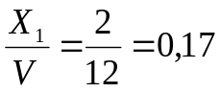часа или около 10 мин;
t₂ = 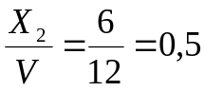часа или около 30 мин;
t₁ = часа или около 10 мин;
t₃ = 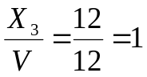ч.
Пример 3. На ХОО произошел выброс фосгена. Определить ожидаемые общие потери населения и их структуру при исходных данных:
- глубина распространения облака зараженного воздуха Г = 12 км, в том числе в городе Г_{г} = 5 км;
- площадь зоны фактического заражения S_{ф} = 25,8 км²;
- средняя плотность населения: в городе – Δ = 2800 чел/км²; в загородной зоне – Δ' = 140 чел/км²;
- обеспеченность населения противогазами: в городе – n₁ =60 %; в загородной зоне – n'₁ = 50 %;
- обеспеченность населения защитными сооружениями :
в городе – n₂ = 10 %; в загородной зоне – n'₂ = 0 %.
Решение
1. Вычисляем долю незащищенного населения:
а) в городе: К = 1– n₁ – n₂ = 1– 0,6 –0,1 = 0,3;
б) в загородной зоне : К' = 1- n'₁ – n'₂ = 1 – 0,5 = 0,5.
2. Определяем величину возможных общих потерь населения в очаге поражения АХОВ:
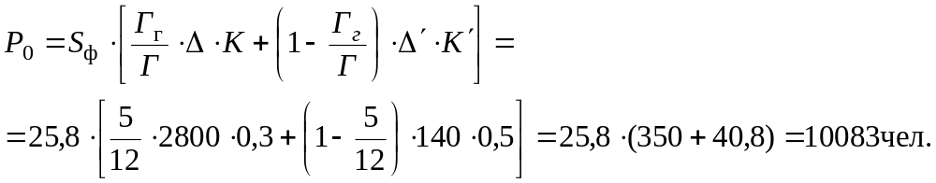
3. Структура потерь может составить:
10083 ⋅ 0,35 = 3529 чел. – безвозвратные;
10083 ⋅ 0,40 = 4033 чел. – санитарные тяжелой и средней форм тяжести;
10083 ⋅ 0,25 = 2521 чел. – санитарные легкой формы тяжести.
Пример 4. На ХОО сосредоточены запасы АХОВ, в том числе хлора – 30 т, аммиака – 150 т. Определить глубину зоны заражения в случае разрушения объекта.
Разлив АХОВ на подстилающей поверхности – свободный. Время, прошедшее после разрушения объекта, 3 часа. Температура воздуха 0°С, скорость ветра 1 м/с, СВУ – инверсия.
Решение
1. По прил. 2 находим значения коэффициентов К₂, К₃, К₄, К₅ и К₇ для хлора и аммиака:
для хлора – К₂ = 0,052; К₃ = 1,0; К₄ = 1,0; К₅ = 1,0; К₇ = 1,0;
для аммиака – К₂ = 0,025; К₃ = 0,04; К₄ = 1,0; К₅ = 1,0; К₇ = 1,0.
2. Определяем продолжительность испарения Т АХОВ:
хлора Т = 0,05⋅1,553/0,052⋅1⋅1 = 1,49 ч;
аммиака Т = 0,05⋅0,681/0,025⋅1⋅1 = 1,36 ч.
3. Определяем значения коэффициента К₆:
для хлора К₆ = Т^{0,8} = 1,49^{0,8} = 1,376;
для аммиака К₆ = Т^{0,8} = 1,36^{0,8} = 1,28.
4. Рассчитываем суммарное эквивалентное количество АХОВ в облаке зараженного воздуха:
Q_{Э} = 20⋅1,1(0,052⋅1⋅1,376⋅1⋅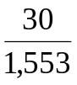+ 0,025⋅0,04⋅1,28⋅1⋅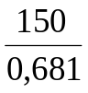) = 33,3 т.
5. Рассчитываем глубину зоны заражения:
Г = 4,544⋅33,3^{0,605} + 0,082⋅33,3 + 0,09 = 40,7 км.
Определяем предельно возможное значение глубины переноса воздушных масс:
Г_{п} = N⋅W = 3⋅5 = 15 км.
Таким образом, глубина зоны заражения в результате разрушения ХОО может составить 15 км через 3 часа после разрушения объекта.
Приложение 5
Классификация, индикация, дегазация некоторых АХОВ, средства индивидуальной защиты и
оказание первой медицинской помощи
Классификация АХОВ и характер действия | Тип  АХОВ | Индикация | Средства индивидуальной защиты | Первая медицинская помощь | Дегазация
1 | 2 | 3 | 4 | 5 | 6
Удушающие – воздействуют на дыхательные пути человека | Хлор | ВПХР (3 зеленых кольца), УГ-2, ПГО-11 | Противогазы марки В, М, БКФ, ГП-7 (40 мин), ДПГ-1 (3) | Свежий воздух; промыть глаза водой; надеть противогаз или ватно-марлевую повязку, смоченную 2%-ным раствором питьевой соды, водой; обработать пораженные участки кожи мыльным раствором | Растворы щелочи, аммиака
Удушающие – воздействуют на дыхательные пути человека | Фосген | ВПХР (3 зеленых кольца), УГ-2, ПГО-11 | Противогазы марки В, ГП-5, ИП-4 (и др.) | Госпитализация; санитарная обработка; тепло; кислород | Растворы щелочи, аммиака
Удушающие – воздействуют на дыхательные пути человека | Хлор-пикрин | Раствор ДМА в бензоле на бумаге | Противогазы марки А, В, М, БКФ,  ГП-5, ИП-4 (и др.) | Свежий воздух; покой; тепло; питье; промывка 2%-ной борной содой | Растворы щелочи и сернистого натрия
Общеядовитые – нарушают энергетический обмен | Синильная кислота | ВПХР (3 зеленых кольца), ПГО -11 | Противогазы марки В,БКФ, ГП-5, ДПГ-1 | Свежий воздух; снять одежду; ингаляция амилнитратом | Раствор ДТС-ГК
Общеядовитые – нарушают энергетический обмен | Окись углерода | ПГО-11, ВПХР, ПГА-ВП (3 черных кольца),  УГ-2 | Противогазы марки СО, ДП-2, ДПГ-1 | Свежий воздух; кислород; чай; сердечные средства | Провет-ривание

Окончание приложения 5
1 | 2 | 3 | 4 | 5 | 6
Удушающе-общеядовитые –  вызывают отек легких при ингаляционном воздекйствии и нарушают энергетический обмен при резербации | Сернистый ангидрид | УГ-2 | Противогазы марки В, ИП-4 (и др.), ГП –7 (60 мин) | Промыть глаза и лицо водой;  в нос – вазелиновое масло | Щелочи, известковое молоко
 | Окислы азота | УГ-2, ГХ-4 | Противогазы марки В, М, БКФ, ИП – 4 (и др.), ДПГ-1. | Покой, тепло, кислород, искусственное дыхание | Растворы щелочи, вода
 | Сероводо-род | УГ-2, ПГО-11,  ВПХВ (1 желтое кольцо) | Противогазы марки В, КД, ИП-4 (и др.), ГП-7 (25 мин), ДПГ-1 (3) | Свежий воздух, тепло, покой, кислород, теплое молоко с содой, глаза промыть 2%-ным раствором борной кислоты | Вода, раствор ДТС-ГК
Удушающе-нейтропные – вызывает токсический отек легких, на фоне которого формируется тяжелое поражение нервной системы | Аммиак | УГ-2, ПГО-11, АП-1,  ВПХР (1 желтое кольцо) | Противогазы типа КД, М,  ГП-5 (20мин.),  ДПГ-1 (3),  ИП-4 (и др.). | Свежий воздух, тепло, покой, обильно промыть глаза водой или 0,5-1,0%-ным раствором алюминиево-калиевых квасцов; надеть противогаз или ватно-марлевую повязку, смоченную 5%-ным раствором лимонной кислоты, воды; промыть кожу лица и слизистые 2%-ным раствором борной кислоты; при попадании капель на кожу, обильно смыть водой; искусственное дыхание | Вода
Нейтропные – действуют на генерацию, прове-дение и передачу нервного импульса | Сероугле-род | УГ-2 | Противогазы марки А,В, БКФ, ГП-5 (60 мин), ДПГ-1 | Свежий воздух, промыть водой лицо, слизистые | Известковое молоко, растворы сернистого натрия

ВАРИАНТЫ ЗАДАНИЯ
к выполнению практической работы

№ п/п | Наименование АХОВ и его агрегатное состояние | Объем хранилища, V, м³ | Кол-во АХОВ, Q₀, т | Высота обваловки, Н, м | Время после аварии, N, ч | Метеоусловия |  |  | Расстояние до населенного пункта, L, км
 |  |  |  |  |  | Скорость ветра, v, м/с | Температура воздуха, t,°С | СВУА | Расстояние до населенного пункта, L, км
1 | 2 | 3 | 4 | 5 | 6 | 7 | 8 | 9 | 10
1. | Аммиак газообразный, хранение под давлением | 2000 |  |  | 1 | 1 | +30 | К | 1
2. | Аммиак газообразный, изотермическое хранение | 1500 |  |  | 2 | 2 | +20 | ИН | 1,5
3. | Аммиак сжиженный, хранение под давлением |  | 50 | 1,5 | 3 | 3 | -15 | ИН | 2,0
4. | Аммиак сжиженный, изотермическое хранение |  | 30 | 1,0 | 4 | 4 | +20 | ИЗ | 2,0
5. | Водород фтористый сжиженный |  | 20 | 0,8 | 1 | 5 | +10 | ИЗ | 1,5
6. | Водород хлористый газообразный | 1200 |  |  | 2 | 1 | +15 | К | 1,0
7. | Водород хлористый сжиженный |  | 1,0 | 0,6 | 3 | 2 | +25 | ИН | 1,5
8. | Водород бромистый газообразный | 1000 |  |  | 4 | 3 | -15 | ИЗ | 1,2
9. | Водород бромистый сжиженный |  | 25 | 1,0 | 1 | 4 | 0 | К | 2,0
10. | Водород цианистый сжиженный |  | 20 | 0,8 | 2 | 5 | +5 | К | 2,0

1 | 2 | 3 | 4 | 5 | 6 | 7 | 8 | 9 | 10
11. | Двуокись азота сжиженная |  | 15 | 0,6 | 3 | 1 | +35 | ИН | 1,5
12. | Сернистый ангидрид сжиженный |  | 10 | 0,5 | 4 | 2 | -25 | ИЗ | 1,3
13. | Сероводород газообразный | 1250 |  |  | 1 | 3 | -15 | ИН | 1,1
14. | Сероводород сжиженный |  | 40 | 0,8 | 2 | 4 | -15 | ИЗ | 3
15. | Сероуглерод сжиженный |  | 35 | 0,7 | 3 | 5 | +15 | ИЗ | 2,7
16. | Соляная кислота (концентрированная) |  | 20 | 0,6 | 4 | 6 | +25 | ИЗ | 2,2
17. | формальдегид сжиженный |  | 10 | 1,0 | 1 | 7 | +5 | К | 1,6
18. | Фосген газообразный | 1000 |  |  | 2 | 8 | +35 | ИН | 1,3
19. | Фосген сжиженный |  | 20 | 0,8 | 3 | 9 | -5 | ИН | 1,8
20. | Фтор газообразный | 8000 |  |  | 4 | 10 | 0 | ИЗ | 1,5
21. | Фтор сжиженный |  | 10 | ,06 | 1 | 11 | -20 | К | 2,0
22. | Хлор газообразный | 2100 |  |  | 2 | 12 | +10 | ИН | 1,4
23. | Хлор сжиженный |  | 5 | 0,5 | 3 | 13 | +30 | ИН | 1,2
24. | Хлорциан газообразный | 1400 |  |  | 4 | 15 | +15 | ИЗ | 1,6
25. | Хлорциан сжиженный |  | 15 | 0,7 | 1 | 15 | -15 | К | 1,3

ВОПРОСЫ
для защиты практической работы

- Понятие ОХВ и АХОВ.
- Классификация АХОВ по преимущественному синдрому, складывающему при острой интоксикации.
- Классификация АХОВ по основным физико-химическим свойствам и условиям хранения.
- Классификация АХОВ по тяжести воздействия.
- Классификация АХОВ по способности к горению.
- Понятие токсичности и ее оценка.
- Химически опасный объект. Критерий оценки ХОО согласно ФЗ «Л промышленной безопасности опасных производственных объектов» ФЗ-116 от 21.07.97г.
- Понятия: химическая авария, выброс и пролив ОХВ.
- Понятие зоны химического заражения и очага химического поражения.
- Группы АХОВ в зависимости от соотношения критической температуры, температуры внешней среды и условий хранения АХОВ.
- Возникновение и развитие аварии в случае разгерметизации емкостей с АХОВ I группы.
- Возникновение и развитие аварии в случае разгерметизации емкостей с АХОВ II группы.
- Возникновение и развитие аварии в случае разгерметизации емкостей с АХОВ III группы.
- Возникновение и развитие аварии в случае разгерметизации емкостей с АХОВ IV группы.
- Понятие первичного и вторичного облаков паров АХОВ.
- Понятие химической обстановки и ее характеристики.
- Методы выявления химической обстановки.
- Что понимается под оценкой химической обстановки?
- Что положено в основу прогнозирования химической обстановки?
- какие допущения о ограничения положены при прогнозировании химической обстановки?
- Понятие степени вертикальной устойчивости приземный слоев атмосферы (СВУА) и ее определение.
- Какие параметры учитываются при расчете эквивалентного количества вещества АХОВ по первичному облаку?
- Какие параметры учитываются при расчете эквивалентного количества вещества АХОВ по вторичному облаку?
- Как влияют метеоусловия на масштабы химического заражения, обусловленного первичным облаком?
- Как влияют метеоусловия на масштабы химического заражения, обусловленного вторичным облаком?
- Чем характеризуются масштабы химического заражения?
- Чем отличаются между собой площадь зоны возможного и фактического заражения?
- Как наносится зона химического заражения на карту, план, схему?
- От чего зависит продолжительность поражающего действия АХОВ после аварии?
- Средства индикации АХОВ в воздухе и индивидуальной защиты.
- Понятие дегазации

Учебно-практическое издание

ВЫЯВЛЕНИЕ И ОЦЕНКА ХИМИЧЕСКОЙ ОБСТАНОВКИ
ПРИ АВАРИИ С ВЫБРОСОМ АВАРИЙНО ХИМИЧЕСКИ ОПАСНЫХ ВЕЩЕСТВ
Методические указания к дипломному проектированию и практическим занятиям
по курсу «БЖД в ЧС»

Составители: Людмила Аркадьевна Резник,
Виктор Кузьмич Семененко,
Владимир Владимирович Фирсов
___________________________________________________________________________
Редактор А.А. Галикян
___________________________________________________________________________
Темплан 2003г. Подписано в печать 15.02.2003г. Формат 60х84 1/16.
Печать оперативная. Бумага офсетная. Печ.л. 2,09. Уч.-изд.л. 2,00.
Тираж 100. Заказ
___________________________________________________________________________
Южно-Российский государственный технический университет
Редакционно-издательский отдел ЮРГТУ
Типография ЮРГТУ
Адрес университета и типографии:
346428, г. Новочеркасск, ул. Просвещения, 132.

